//==========================================

//Authors: yin le

//emila: yinle@neolix.cn

//time: 2017/11/10

//address: Beijing

//==========================================

@@@@@@@@@@@@@@@@@@@@@@@@@@@@@@@@@@@@@@@@@@@@@@@@@@@@@@@@@@@@@@@@@@@@@@@@@@@@@@@@@@@@@@@@

该类实现了矩阵的各项功能，加载Matrix.h以及Matrix.lib调用相关功能，具体实现阅读Matrix.cpp

=========================================================================================

Lu分解编程思路：CMatrix LU();

n阶矩阵，各级顺序行列式不为0（如3x3，顺序化为1x1,2x2,3x3依次行列式不为0），则存在LU分解。

一般情况：

a b c 1 x y z

A= d e f = 下三角L = x 1 * 上三角U = x y (其中xyz不一定相等，只是代表符号)

g h i y z 1 z

为了避免A的主对角元素出现0或过小值，导致分解不稳定，才去列主元PLU分解，即原A=LU变为PA=LU，P为变换矩阵

CMatrix LU();中交换sub与i的位置，为变换初始对角线矩阵eyes与原矩阵A；

行列式求解编程思路：FLOAT det(); CMatrix LU(int32_t& changeNum);

LU中返回改变行的次数，det中求解U的对角元素的乘积，并用%2判断是否返回负号。

详细参照&&http://www.qiujiawei.com/linear-algebra-3/&&

矩阵求逆编程思路：CMatrix& invMat(); void LU(CMatrix& L, CMatrix& U, CMatrix& P);

LU返回P L U三个矩阵： A = P-1（LU） ----->-1表示逆的意思

A-1 = U-1*L-1*P

A * A-1 =E ----->E代表单位矩阵

=========================================================================================

bool CMatrix::JudgelineSegmentIntersection(const CMatrix& A, const CMatrix& B, CMatrix& out_)编程思路：

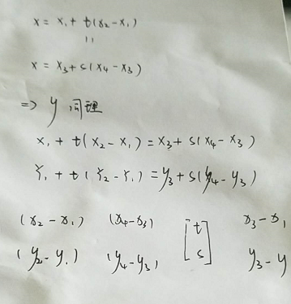

解出t和s，如果t，s分别在0-1之间则有交点，否则交点在线段延长线上。

最后结果输出out_；

=========================================================================================